Задание 1.
Технический план подготовлен в отношении здания, год завершения строительства которого 1994. Выберите из предложенных вариантов фрагмента технического плана правильный.

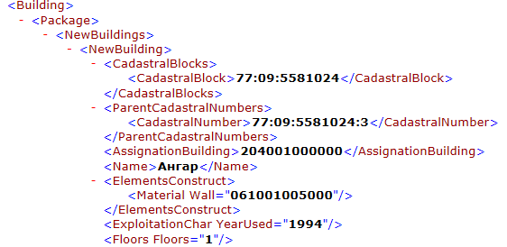
1)

2)

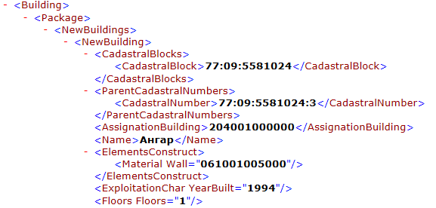
2

3)
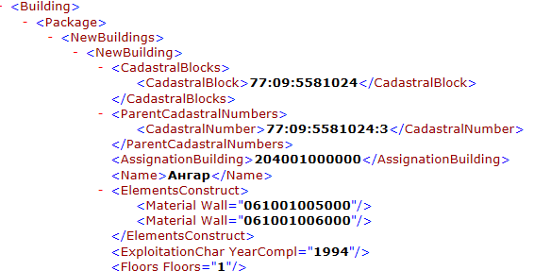

Задание 2.
Технический план подготовлен в отношении здания с подземным этажом этажностью – 3. Выберите из предложенных вариантов фрагмента технического плана правильный.

1)
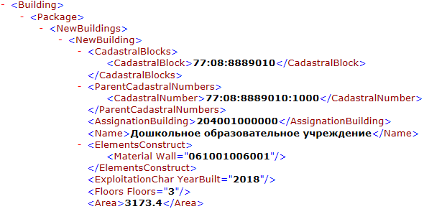

2)
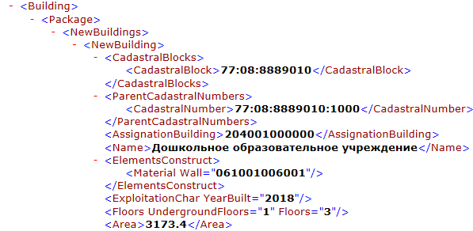

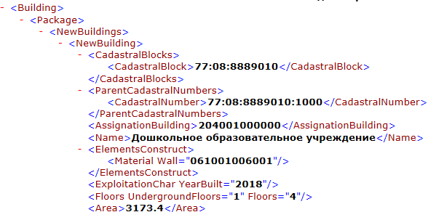
3)

Задание 3.
Технический план подготовлен в отношении здания площадью 3173.41 кв. м. Выберите из предложенных вариантов фрагмента технического плана правильный.

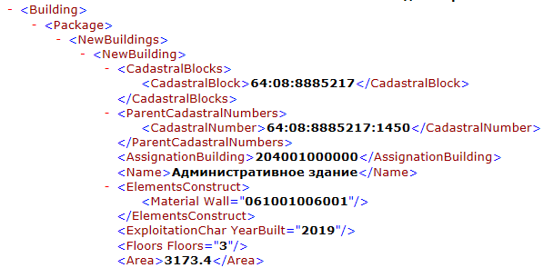
1)

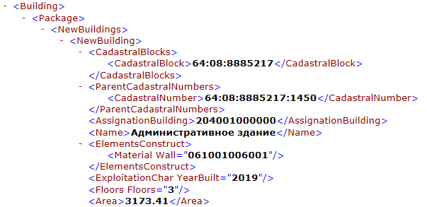
2)

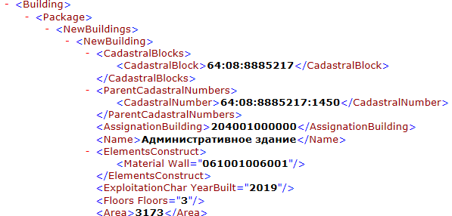
3)

Задание 4.
Технический план подготовлен в отношении сооружения протяженностью
2083.11 м. Выберите из предложенных вариантов фрагмента технического плана правильный.

1)

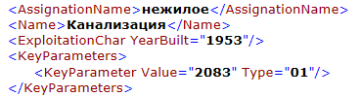
2)

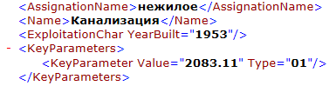

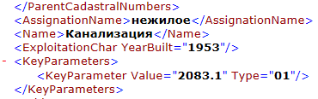
3)

Задание 5.
Технический план подготовлен в отношении сооружения объемом 225.98 куб. м. Выберите из предложенных вариантов фрагмента технического плана правильный.

1)
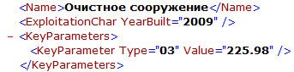

2)
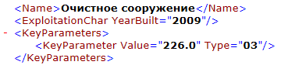

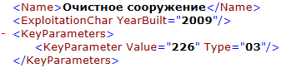
3)

Задание 6.
Технический план подготовлен в отношении сооружения, площадь застройки которого 85.11 кв. м. высотой 50.02 м. Выберите из предложенных вариантов фрагмента технического плана правильный.

1)

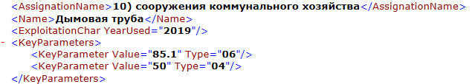

2)
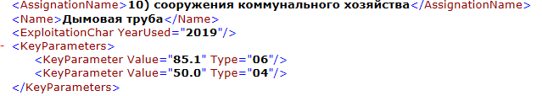

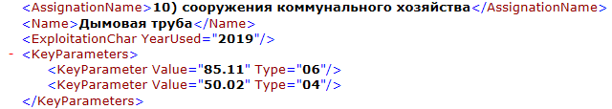
3)

Задание 7.
Технический план подготовлен в отношении сооружения с одним наземным контуром. Выберите из предложенных вариантов фрагмента технического плана правильный.

1)
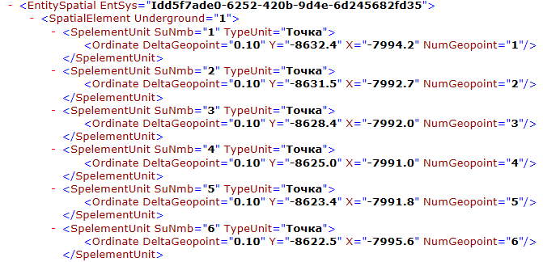

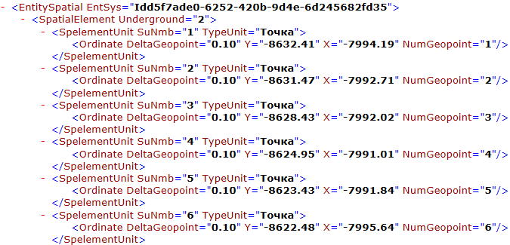
2)

3)
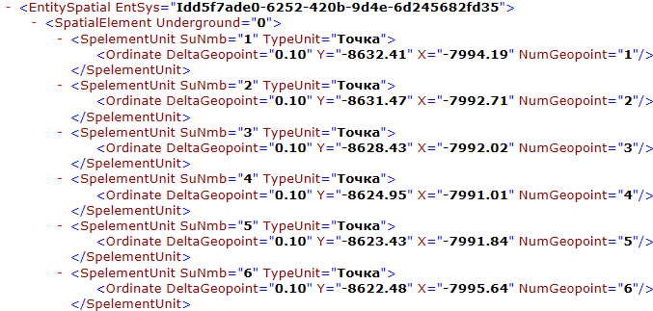
3

Задание 8.
Технический план подготовлен в отношении здания. Выберите из предложенных вариантов фрагмента технического плана правильный.

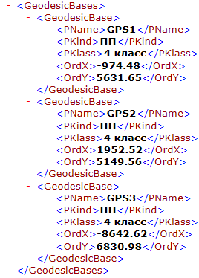
1)

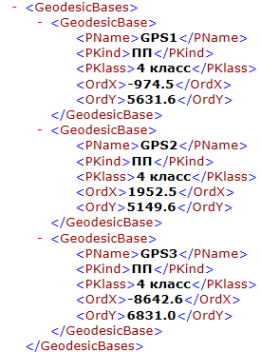
2)

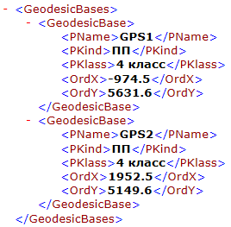
3)

Задание 9.
Технический план подготовлен в отношении машино-места. Выберите из предложенных вариантов фрагмента технического плана правильный.

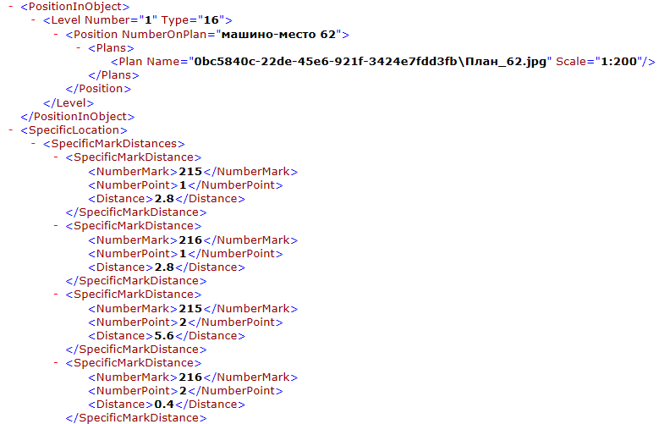
1)

2)
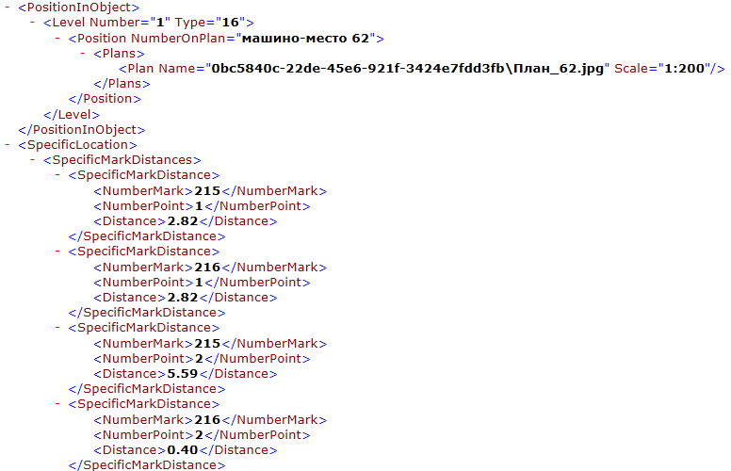

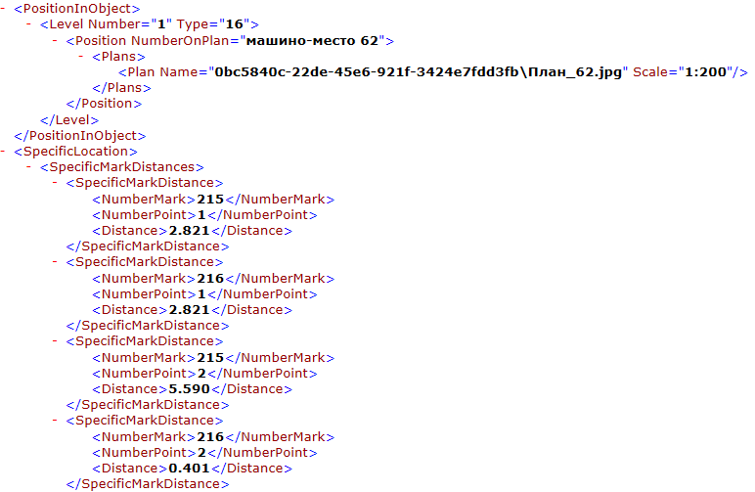
3)

Задание 10.
Технический план подготовлен в отношении здания, расположенного по адресу: Красноярский край, городской округ город Красноярск, город Красноярск, улица 1905 года, дом 8. Выберите из предложенных вариантов фрагмента технического плана правильный.

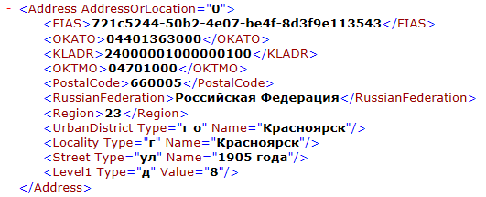
1)

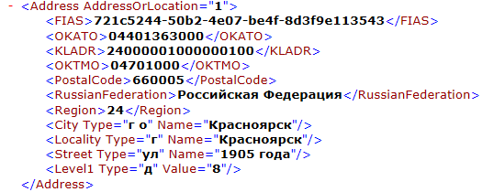
2)

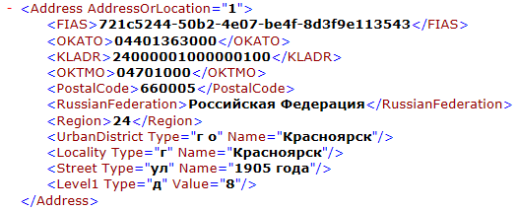
3)

Задание 11.
Технический план подготовлен в отношении объекта незавершенного строительства с площадью застройки 165.91 кв.м. и степенью готовности 75.2%. Выберите из предложенных вариантов фрагмента технического плана правильный.

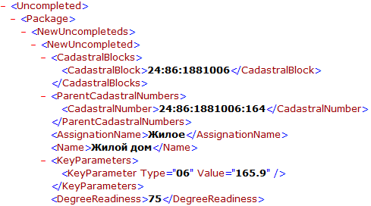
1)

2)
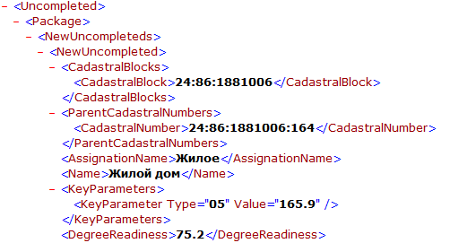

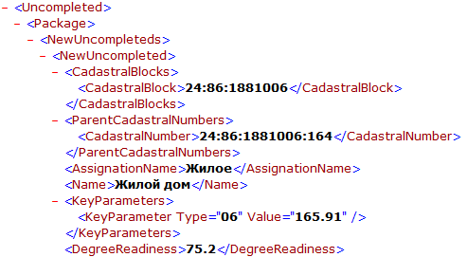
3)

